一、行政奖励

1.对长期从事市容环卫作业成绩显著的单位和个人的表彰奖励；

2.对于在城市公厕的规划、建设和管理中取得显著成绩的单位和个人的表彰和奖励

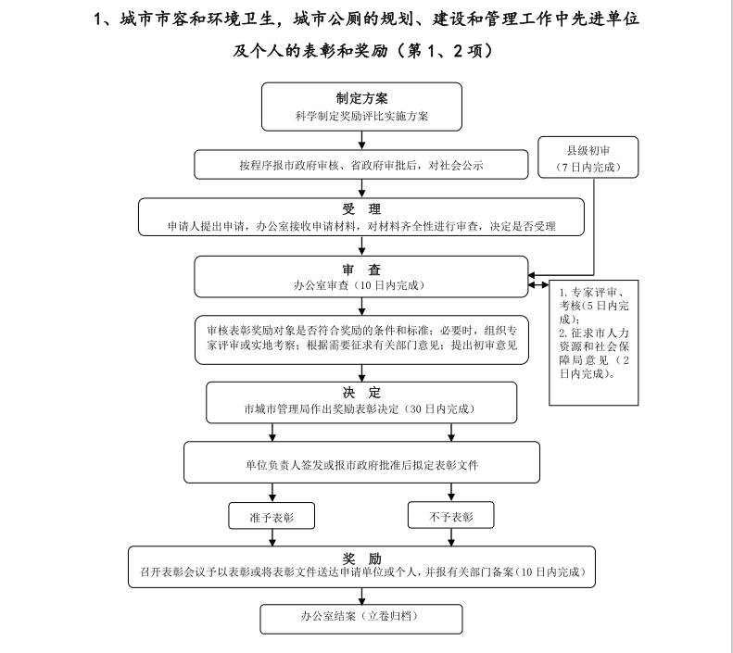

二、行政征收

1.城市生活垃圾处理费征收流程图

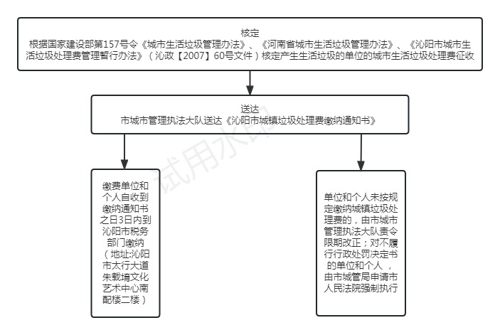

2.挖掘城市道路修复费

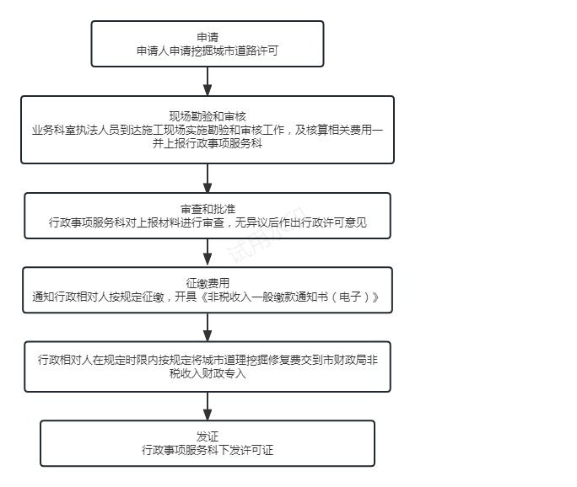

三、行政许可

1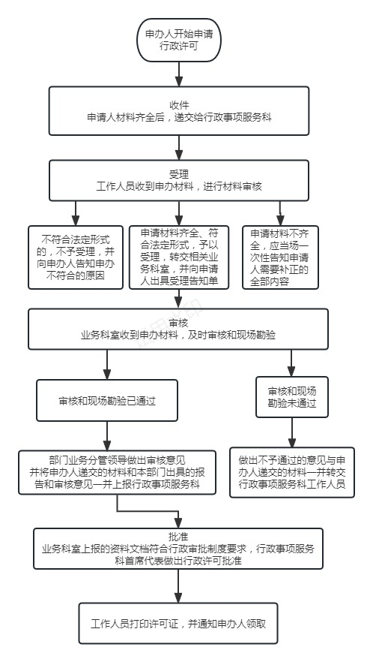

四、行政处罚

1.简易程序

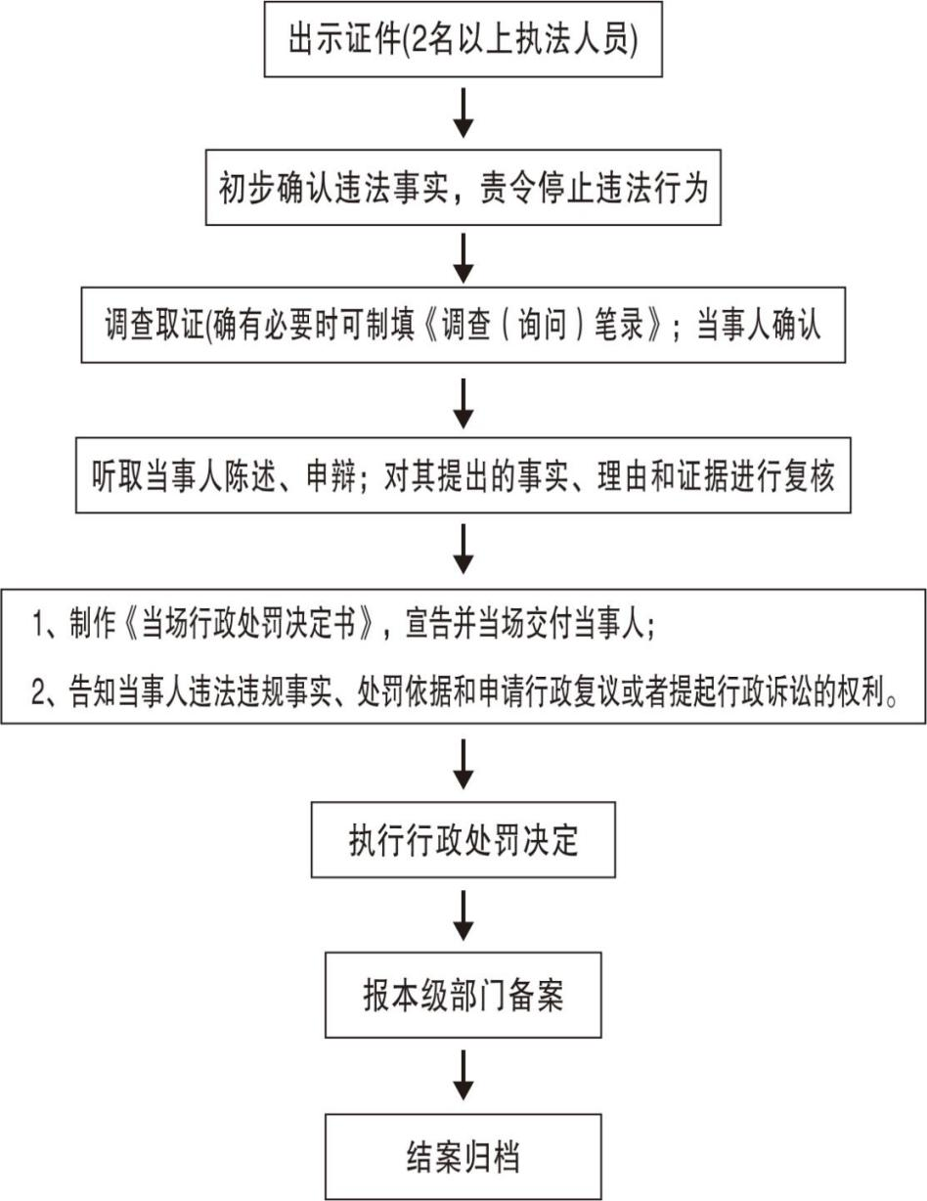

1. 一般程序

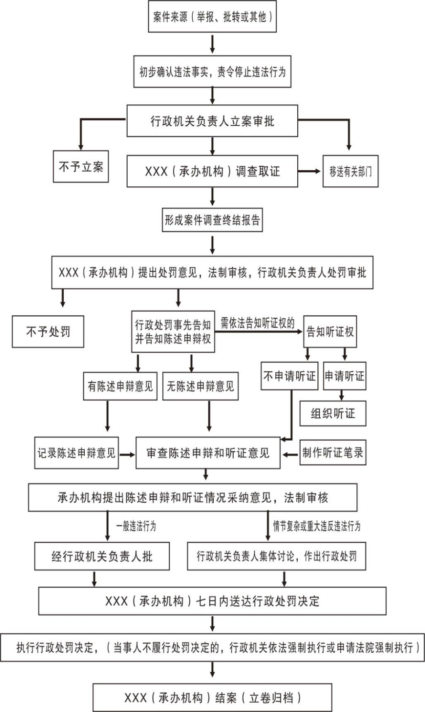

五、行政强制

